海南省“专精特新”中小企业申报系统
操作指南

一、注册账号
1、用户登录海南省中小企业“专精特新”申报系统，点击【注册】。如图1-1
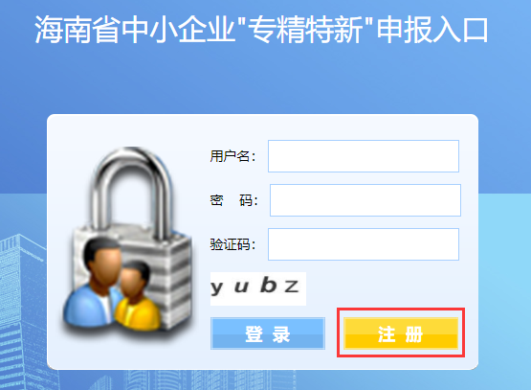
（图1-1 海南省中小企业“专精特新”申报系统入口页面）
2、进入用户注册页面后，填写账户信息：用户名、密码；用户信息：企业名称、统一社会信用代码。点击【提交】完成用户注册。备注：请认真填写企业名称、统一社会信用代码信息。如图1-2。
3、用户使用注册帐号登录申报系统进行申报。
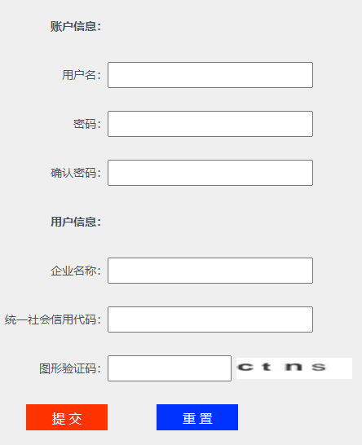
（图1-2 用户注册界面）
二、数据的填报和提交
1、用户使用注册帐号登录申报系统。在【我的申报】页面点击【我要申报】进入申报表页面。如图2-1。
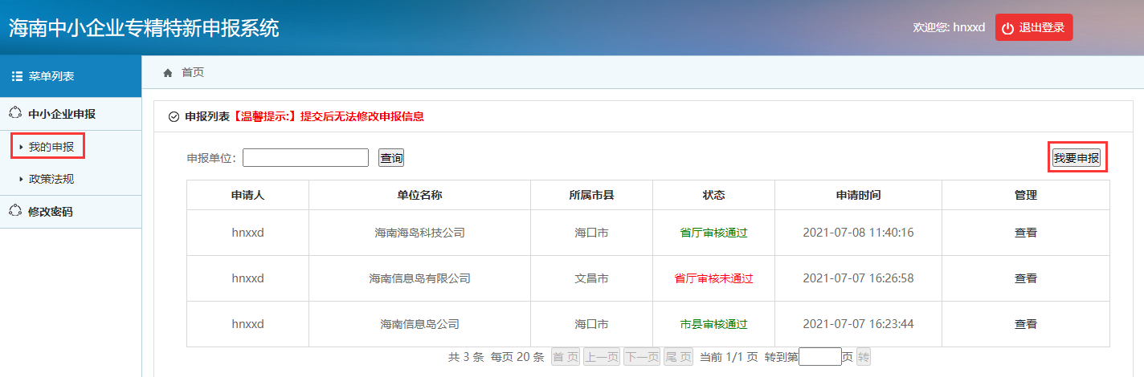
（图2-1 我的申报信息列表界面）
2、申报人按照要求填报申报表的各项信息。选择需要上传的相关附件材料后点击【上传附件】，经检查申报信息无误后点击【保存】。如图2-2。备注：上传附件材料格式为PDF，多个PDF文件可以压缩后上传。
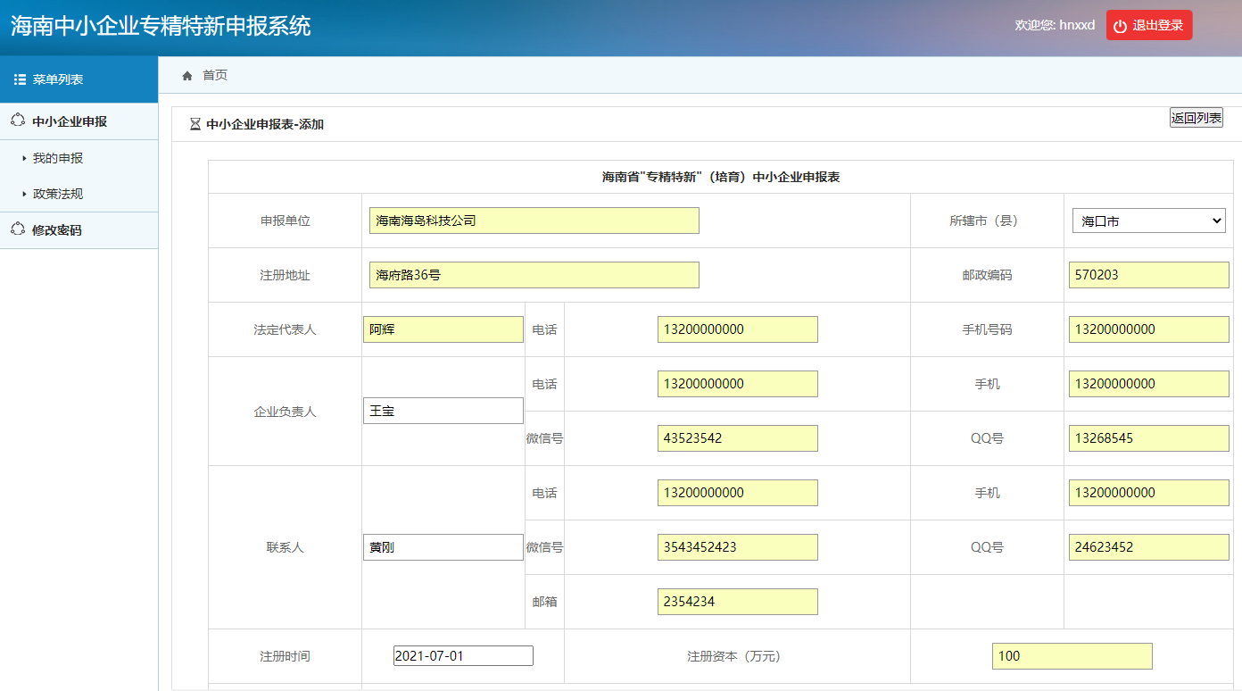
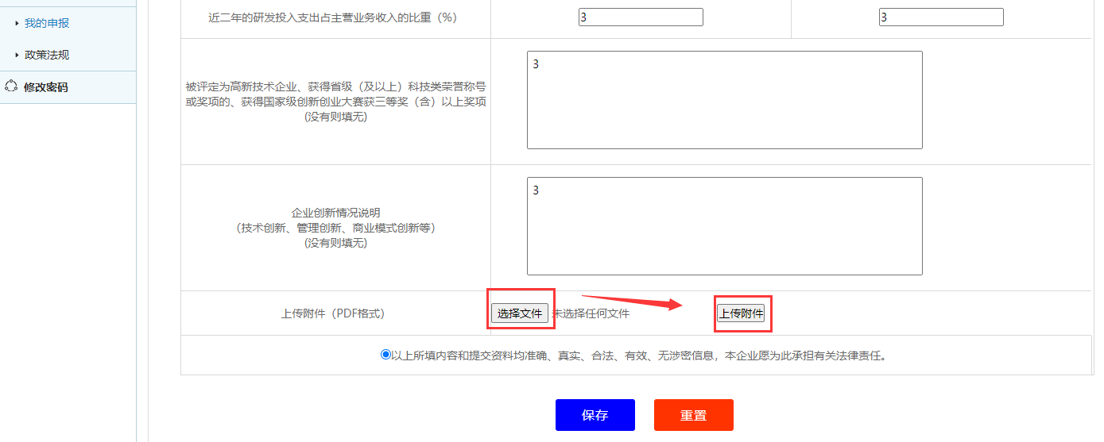
（图2-2申报表填写信息界面）
3、在申报信息列表中，点击【提交】，申报信息提交到审核系统后台待管理员审核。申报信息一旦上传成功后将不能修改和删除。如果需要修改，需联系当地审核部门退回。因此，在正式提交前请务必认真检查、核对，确定无误后再提交。如图2-3
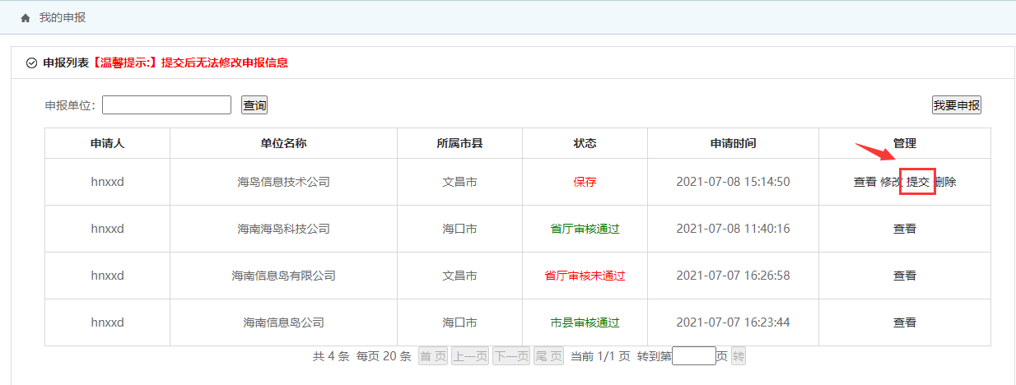
（图2-3申报信息列表界面）
三、查看申报状态
在【我的申报】可以查看填报的申报列表信息。
1.草稿。状态为【保存】时，尚未提交的申报，可提交、继续编辑和删除。
2.已提交。办件已提交到审核系统后台待审核，只能预览申报信息，不可编辑和删除。
3.退回补充材料。办件经审核，因缺少相关证明材料，予以退回修改或补充提交相关证明材料。
4.导出。点击【导出】可以导出该条的申报信息。如图3-1。
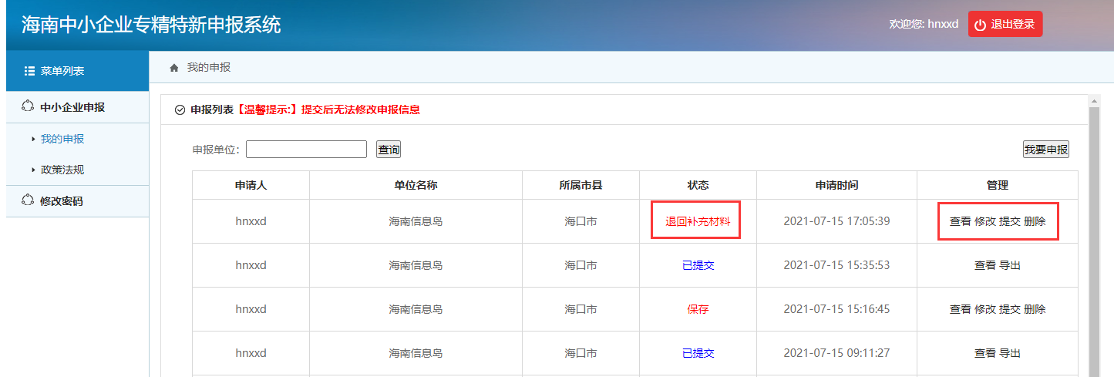
（图3-1申报信息列表界面）

